课题：
第1课 人类的形成
课型：新授课 年级：九年级
一、教材内容分析
本课主要讲述了人类怎样由古猿进化成人并进入氏族社会的过程。从南方古猿开始到晚期智人，人类完成了进化历程。在晚期智人出现的同时，现代人种的差异也显现出来。随着生产力的发展和社会的进步，氏族公社产生。它经历了母系氏族和父系氏族两个阶段，在父系氏族公社晚期，出现了阶级，国家产生。
二、教学目标
知识与能力目标：大致了解人类形成的历史，知道南方古猿等早期人类代表和三大主要人种的形成，知道母系氏族、父系氏族形成的原因、特点。理解生产力的提高是人类社会前进的根本动力。
过程与方法目标：思考探究“人类进化过程中具有决定性意义的是什么？”
通过比较母系氏族和父系氏族的异同点，培养学生比较历史问题的能力。
情感态度与价值观目标：通过对人类出现的学习，提高学生的科学人文素养；通过对人种形成原因的分析，使学生认识不同人种之间是相互平等的；通过对氏族、国家产生的学习，使学生认识随着生产力的不断提高，人类社会也不断向前发展。
三、教学重点、难点
重点：氏族社会的产生及其特点和作用。
难点：人类是怎样由古猿进化而来的？
四、教学过程
（一）创设情境，导入新课
教师：关于人是怎么来的，众说纷纭。你所知道的关于人类起源的说法有哪些？哪位同学能给大家讲一讲？
展示：
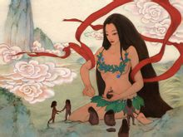

女娲造人说

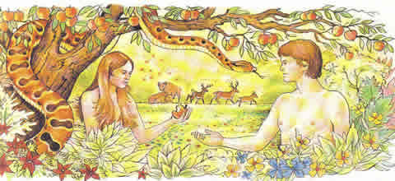

上帝造人说

外星人造人说

学生：积极讲述以上传说。
教师：以上传说可信吗？人到底是从哪里来的？是如何孕育而生的？千百年来，这是一个曾经引起人们无尽遐想的历史之谜。今天，请跟我一起走进历史，去揭秘人类的形成。
（设计意图：以让学生讲述神话传说的方式切导入新课，能给全体学生以参与感，引起学生学习本课的兴趣，调动学生学习积极性。）
（二）教师引领，合作探究
一、人类起源——从猿到人三步走
教师：关于人类起源的问题，除了以上的传说，还有另一种说法，就是达尔文的进化论学说。（指导学生阅读课文第2页课前导读部分。）
人类到底是如何出现的？哪一说法更具说服力呢？请阅读课本第2页正文及小字部分。
学生：目前，大多数人类学家认为，现代人类可能是从非洲南方古猿中的一支发展而来的。达尔文的进化论学说更具说服力。
（设计意图：由学生介绍不同的人类起源的观点，并引导学生科学的甄别历史，既调动学生的学习主动性，又培养学生科学的历史观。）
教师：人类学家通过对古生物化石的研究，在达尔文学说的基础上，形成了现代人类起源说。人类起源发展过程中经历三个基本阶段，即“猿类” 、“正在形成中的人” 、“完全形成的人”。
1、第一阶段：猿类。指生活在千百万年以前的古代猿类，它们是人类的远祖。它们爬树，吃果实
展示：
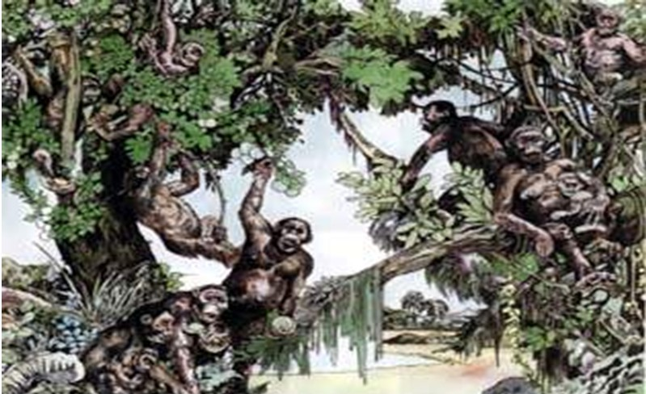

2、第二阶段：正在形成中的人。指从猿到人的过渡，已经能够直立行走，使用天然工具。代表人类：露西。
展示：
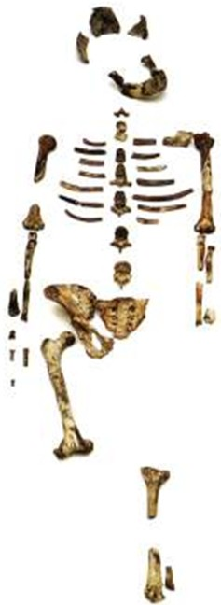
化石信息：
姓名：露西
性别：女
出生时间：三四百万年前
归类：南方古猿
特长：直立行走、使用工具

教师：露西遗骨化石是20世纪70年代，美国和法国科学家在非洲的埃塞俄比亚发现的，归类为南方古猿，属于“正在形成中的人”，依据是她能直立行走和使用工具。请同学们结合课文第2页内容，思考下面问题。

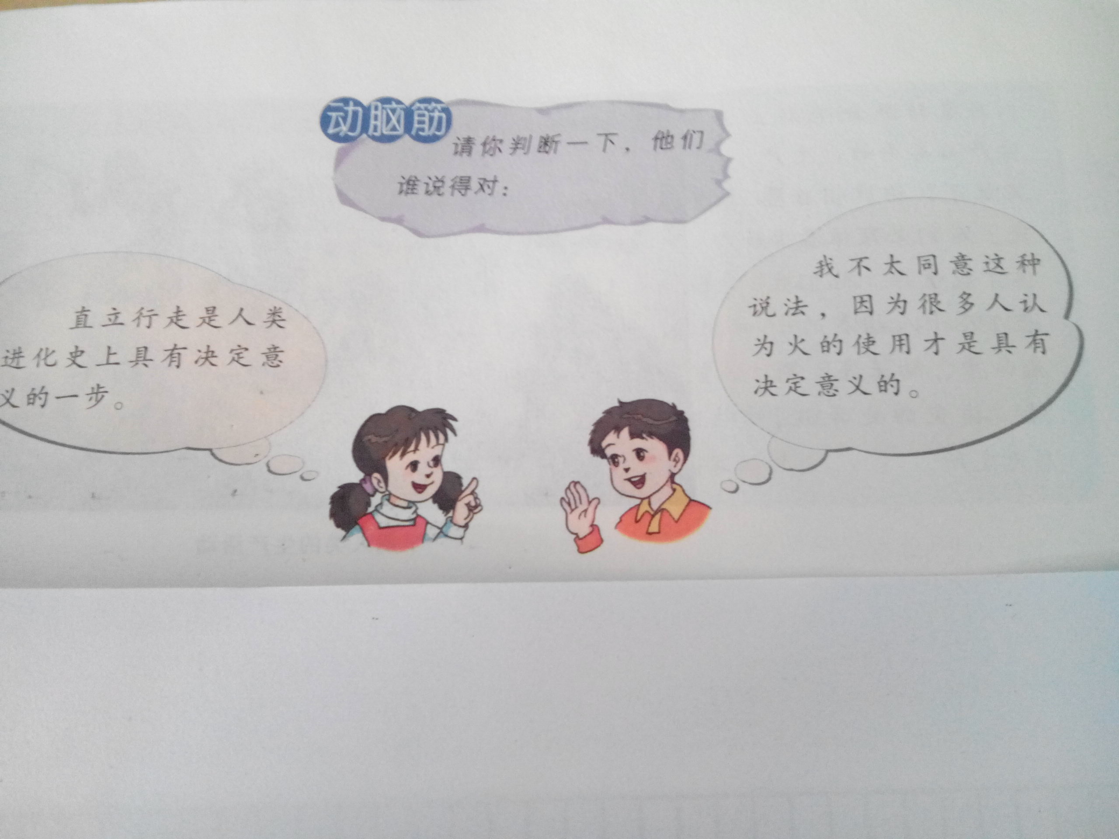学生：直立的姿势，使前肢和后肢能够分工，学习制造和使用工具，促进大脑发
育，因此直立行走是人类进化过程中具有决定意义的一步。
教师：正在形成中的人经过长期的劳动，终于在使用天然工具的过程中学会了制造工具，进化为“完全形成的人”。
（设计意图：此环节旨在使学生认识到人类起源发展的过程，同时理解直立行走是人类进化史上具有决定意义的一步，劳动在进化过程中发挥重要的作用，会不会制造工具是人和动物的根本区别。）
3、第三阶段：完全形成的人。指已经能够制造工具，真正进行劳动的人，它们已经从动物中完全脱离出来。
教师：中国人类学家把“完全形成的人”划分为哪几个阶段？结合中国的历史，请同学们回顾一下，中国的远古人类有哪些？他们分别属于哪个阶段？
展示：
进化阶段 | 主要代表
早期猿人 | 坦桑尼亚奥都威峡谷“能人”
晚期猿人 | 印尼爪哇人 中国元谋人和北京人
早期智人 | 德国尼安德特人 中国丁村人
晚期智人 | 法国克罗马农人 中国山顶洞人
二、人种差异——世界人种三原色
教师：从猿到人的进化经历了千百万年的时间，而在晚期智人时期，不同地区的人，在体貌特征上呈现出了不同的特点，也就是人种的差别。
教师：请说一说世界人种主要有哪些？分别有什么特点？
学生：世界上的人类分为三大人种。黄种人，他们的皮肤是黄色的，眼睛是黑色的，头发是黑色的，身体比较瘦小白种人，他们的皮肤是白色的，眼睛是蓝色的，头发是黄色的，身材比较高大；黑种人，他们的皮肤是黑色的，头发是黑色的，有点卷曲，体格比较健壮；
教师：请看以下三个人，你能说出他们分别属于哪一人种吗？
展示：奥巴马、周杰伦、比尔·盖茨三幅图片




学生：奥巴马属于黑色人种；周杰伦是黄种人；比尔·盖茨属于白色人种。
（设计意图：以视频和图片等展示方式，引起学生兴趣，并使学生很容易就明确的记住世界三大人种，为下面的学习做铺垫。）
教师：形成人种差异的原因是什么呢？请结合下面的图片、文字材料来分析。
展示：
现代人类学认为，人种或者叫种族是具有遗传特征的人类群体。黄种人主要分布在亚洲，白种人主要分布在欧美，黑种人主要分布在撒哈拉沙漠以南的非洲。各人种之间体质形态的差别主要表现在四个方面：皮肤的颜色、眼睛的颜色、头发的颜色和体形。这些不同的特征是受不同的地理环境影响逐渐地演变成的。
——纪录片《世界历史》解说词

学生：不同的自然地理环境等长期影响的结果。
（设计意图：通过学生对史料的分析，以及《世界人种分布图》的观察，认识形成人种差异的原因。）
教师：西方国家某些人认为白种人起源于智人，而有色人种起源于古猿和猿人；有人认为，白色人种是天然的优等民族，而有色人种是天然的劣等民族。你同意这种观点吗？为什么？（点拨：从人类的起源、种族的形成原因来分析）
学生：人类是由共同的祖先非洲南方古猿的一支发展而来的，人种的差异是不同的自然地理环境等长期影响的结果，与高低优劣没有什么关系，所有的人种都是平等的。
（设计意图：使学生认识不同人种之间是相互平等的。）
教师：从人类、人种形成的那一刻起，就有了人类社会的历史。人类最初经历的是原始社会。原始社会早期，人们的生活状况如何，我们通过图片来了解。
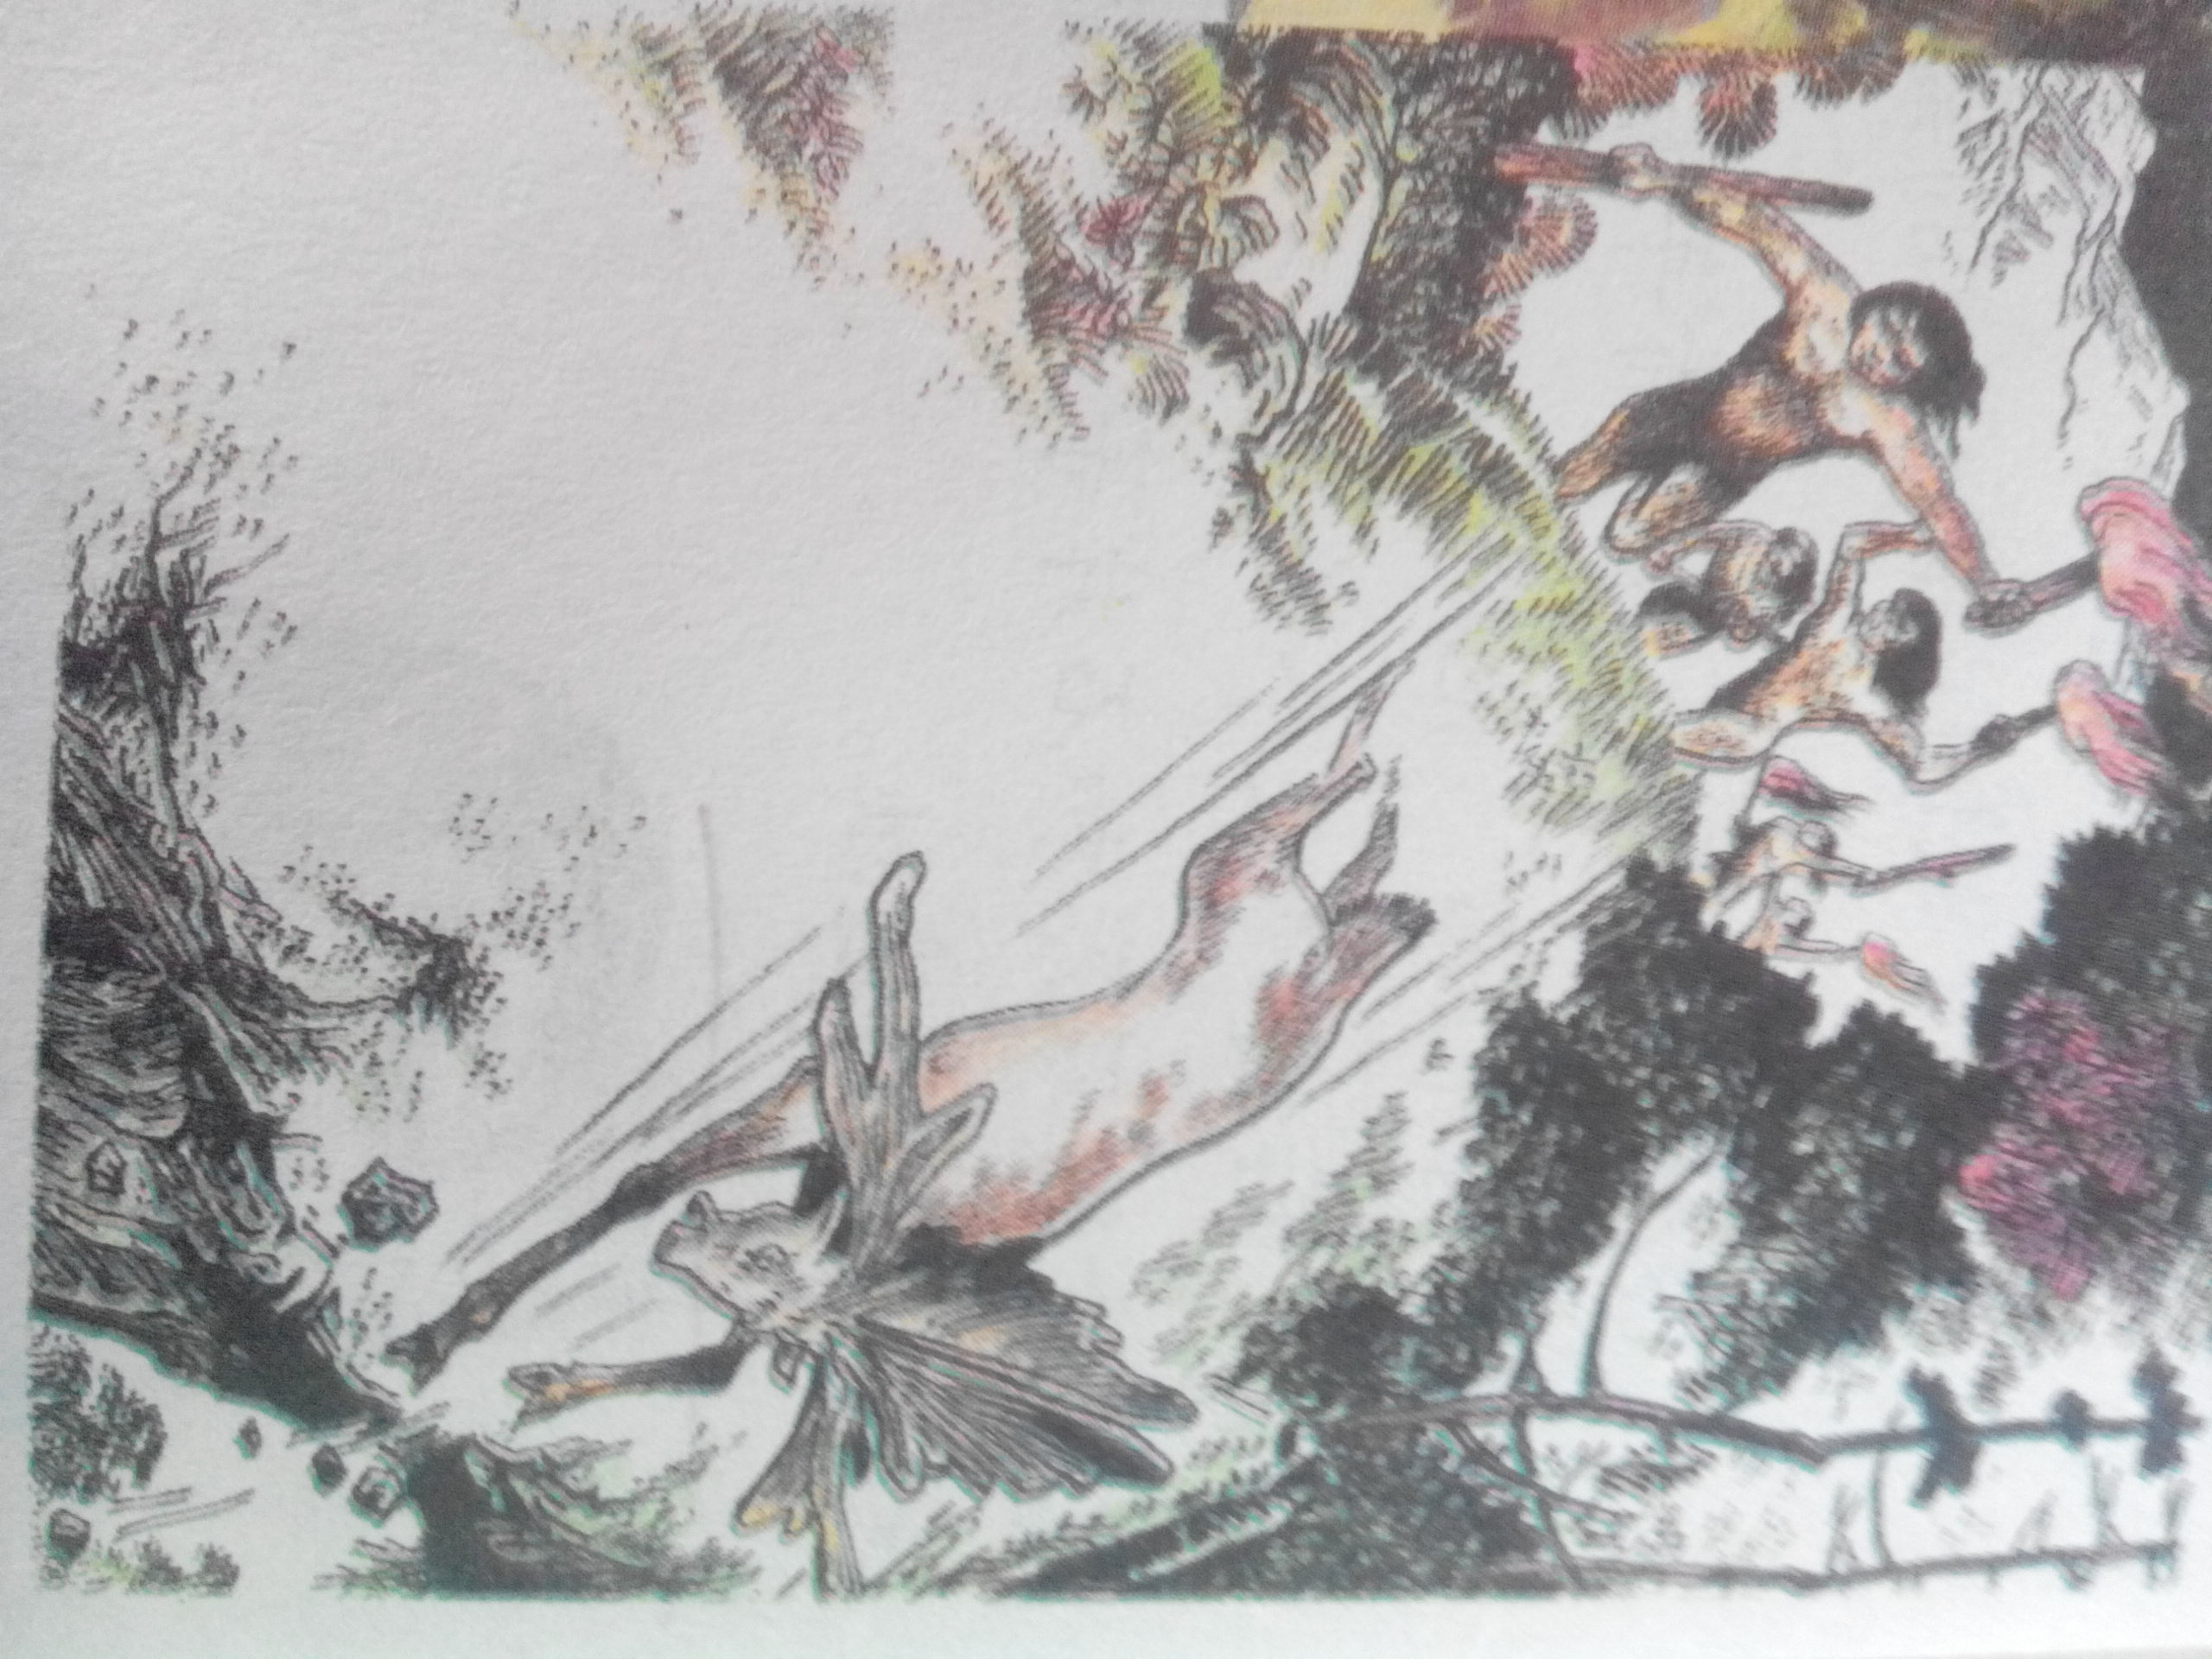
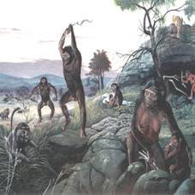

学生：原始社会早期，生产力低下，物质匮乏，环境险恶，人们必须依靠集体才能生存，过群居生活，居无定所。
教师：随着生产力水平的提高，人类逐渐定居，形成了早期的社会组织——氏族。
三、氏族社会——母系父系两相连
教师：为什么会产生氏族？氏族社会的产生有什么作用？请结合下面材料分析。
展示：
随着生产力的发展和社会的进步，实行血族群婚的血缘家庭逐渐转变为实行本血族内禁婚，必须和血族外的异性通婚的族外群婚制，即本血族的兄弟姐妹不再互为夫妻，而只能和另一个血族的男女通婚。这种实行族外群婚制的血族就逐渐形成一个界限分明的社会集团，即氏族。
——人教版九年级上册教师教学用书
学生：随着生产力的发展和社会的进步，出现了氏族。
学生讨论得出：第一，氏族社会实行族外群婚避免了由于血亲通婚对人的体质造成的危害。第二，氏族社会以血缘关系为纽带，有助于人类之间的凝聚力的加强和推动人类社会的发展。
（设计意图：通过对材料的解读，使学生认识氏族的产生及氏族社会的作用，同时使学生学会从材料中获取关键信息。）
教师：氏族先后经历了哪两个发展阶段？
学生：氏族先后经历了母系氏族和父系氏族两个阶段。
教师：为什么先进入母系氏族社会？后来又为什么被父系氏族社会所取代？
提示：从两个方面来理解，一是婚姻关系，一是在社会中的地位。
学生讨论得出：人类社会早期，男子打猎不能获得更多的东西来充分保障全氏族成员生活。在这种情况下，原始的采集，成为比打猎更可靠和经常的生活来源。而食物采集都是妇女的工作。由于妇女的劳动能保障全氏族的生活，妇女在氏族里就居于领导地位。再加上群婚的缘故，人们“只知其母，不知其父”。所以先进入的是母系氏族社会。随着生产力的发展，适合男子的农耕业和畜牧业不断发展，男子在生产生活中逐渐取代了妇女，占据了支配地位，家族长和氏族首领都是男性。再加上婚姻关系相对固定，人们“既知其母，又知其父”。所以母系氏族社会逐渐过渡到了父系氏族社会。
教师：通过以上的了解，你能说出母系氏族社会和父系氏族社会有哪些异同点吗？
学生：母系氏族和父系氏族社会的共同点：①都以血缘关系为纽带；②都实行财产、分配的公有制。不同点：①母系氏族公社妇女在社会中占主导地位，父系氏族公社男子在社会中占主导地位。②母系氏族时期，人们“只知其母，不知其父”，父系氏族时期，人们“既知其母，又知其父”。③父系氏族公社后期，生产力进一步提高，出现了私有制和奴隶制，原始社会开始解体。
（设计意图：通过学生讨论和教师适当引导相结合，从生产、生活方面来分析母系氏族、父系氏族这两个不同发展阶段的异同，以及过渡、演变的原因，培养学生对比分析问题的能力。）
教师：氏族社会早期，财产公有，生产和分配都是以集体为基础，人与人之间是平等的。到了父系氏族公社后期，生产力进一步提高，出现了私有财产和贫富分化，私有制和阶级的出现，标志着原始社会逐渐解体，人类社会开始进入阶级社会，国家产生了。
（三）课堂总结，拓展延伸
人类自我认知的重要方式之一，就是诉求历史。历史犹如一条奔流不息的长河，沟通了过去现在和未来。在史前时代几百万年的悠远岁月中,斗转星移、沧海桑田，人类不仅经历了漫长艰难的转变，而且也步履蹒跚地从蒙昧、野蛮走向了文明。在这洪古蛮荒的暗暗长夜中，人类用血与肉、智慧和力量、劳动与创造开拓着自己的历史进程，谱写着伟大而不朽的历史篇章。
五、课堂检测
测验题目一：
1、南方古猿是人类的直系祖先，如果想到实地去考察南方古猿的遗址，则应该去：
A．非洲 B．美洲 C．亚洲 D．欧洲
2、导致人种差异的主要原因是：
A．自然地理环境等多种因素长期影响 B．进化阶段不同
C．体貌特征不同 D．封建社会生活习俗不同
3、阅读下面材料：
“昔太古尝无君矣，其民聚生群处，知母不知父，无亲戚、兄弟、夫妻、男女之别，无上下长幼之道，无进退揖让之礼。”
——《吕氏春秋——恃君览》
请回答：材料反映的是什么时期的社会情况？这一时期的社会有何特点？
测验题目二：

请查找相关资料了解中国唯一母系氏族社会——泸沽湖畔神秘“女儿国” ，并互相交流感受。
六、板书设计
第1课 人类的形成
一、人类起源——从猿到人三步走
二、人种差异——世界人种三原色
三、氏族社会——母系父系两相连

